## 應用軟體設計心得報告



**HW-CH1**

學號:107450031

姓名:林彥甫

1. 流程說明
2. 將投影片的P9, P10, P16, P18, P25, P26, P27, P28, P31, P34, P38, P39的Java程式重新寫過。
3. 把程式專案與心得報告上傳至Github。
4. 作業圖片

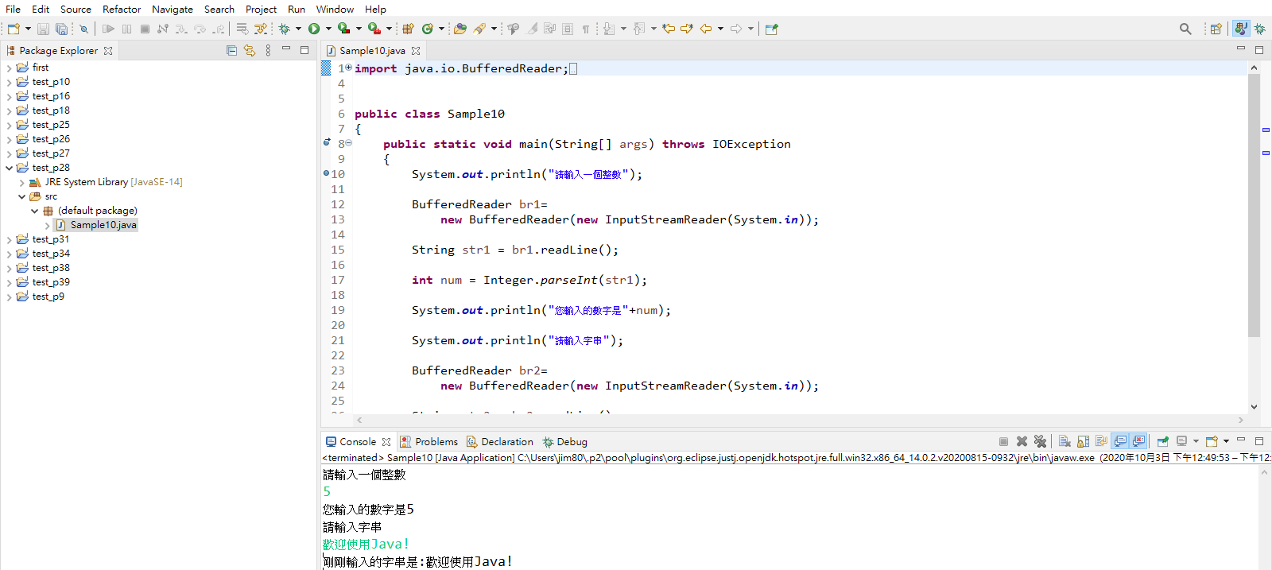

圖1.p.28的Java程式操作。

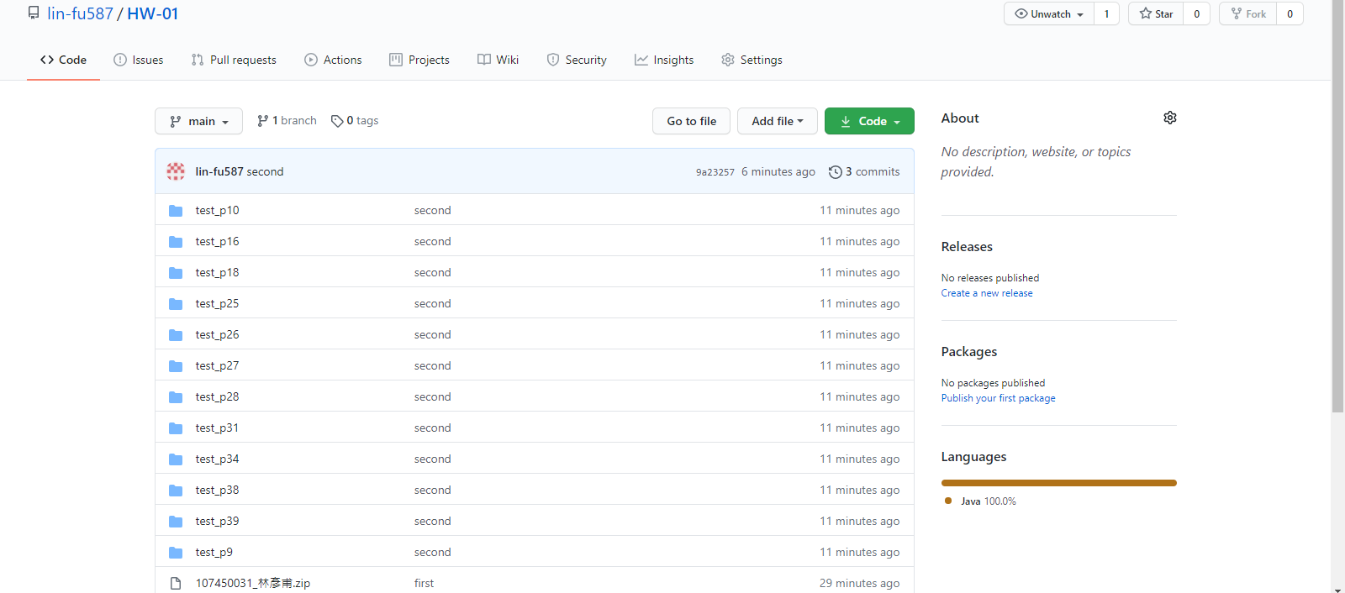

圖2.程式專案上傳Github。

1. 心得

這次作業我覺得有一種非常熟悉的感覺，因為Java語言的寫法真的跟C語言、Python都有很多相似的部分，像是C語言中的printf和現在Java的print基本上就是一樣的函式，如果要說和Python最相似的就是class類別，因為Python和Java都是物件導向語言，所以作業中練習的實體物件建立，實體方法呼叫，以前在Python中也同樣使用過，不過我沒用過new這個運算子，還是要稍微理解一下那行指令的實質意義，除了這行指令以外，其餘專案都是熟練Java的基本指令，學習變數的使用方法，熟習資料型態的轉換等。我認為這個作業方式非常不錯，因為寫程式真的是要多寫才會記住語法，越寫也會越迅速，希望之後功課也是類似這樣，這樣我之後也可以在履歷中熟悉的程式語言欄寫上Java啦！